Fel a Netre, öregem!

10 fordulóból álló játékos fejtörő

2024. szeptember

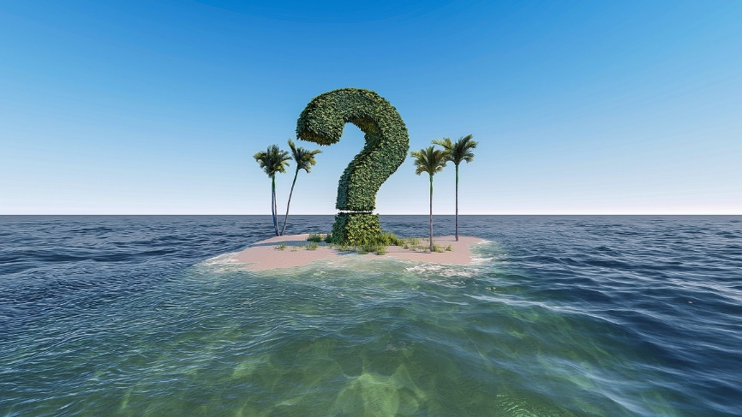

**1. feladat**

Melyik városban lehet meglátogatni a Circus Maximust?

Melyik országban van a Mérida színház és amfiteátrum?

Heliopolis, ahol a Római Birodalom egyik legnagyobb szakrális épületcsoportja volt. Melyik országban található ma?

**2. feladat**

Melyik tó mellett található Poroszló?

Melyik település nem a Dunakanyarban található? Verőce, Dömös, Dömsöd

Melyik megyében található az Orfű i tó?

**3. feladat**

Az Arab-félsziget királyságai elég gazdagok, de melyik közülük a leggazdagabb?

Hova kell utaznom, ha a világ leghosszabb villamoshálózatán akarok utazni?

Milyen helyzetben alszanak a bálnák?

**4. feladat**

Mekkora a Nap átmérője?

Melyik nemzetiség neve hiányzik a "...padló" kifejezésből, melynek jelentése: párhuzamosan fektetett, különböző nagyságú puhafa deszkákból összeállított padló?

Mitől különleges a Fácánok szigete?

**5. feladat**

Melyik ország legmagasabb pontja a 2267 m magas Bikku Bitti?

Mit talált fel Hugo Schmeisser 1944-ben?

Mikorra tehető Jézus Krisztus megszületése?

**6. feladat**

Keresem azt a bajor kisvárost, amely egy kráter peremére épült, a városfala pedig igazi ritkaságnak számít?

Ezen a légi felvételen egy település rajza látható, amely egy ujjlenyomathoz hasonlít. Hol találom, és milyen néven ismerjük?

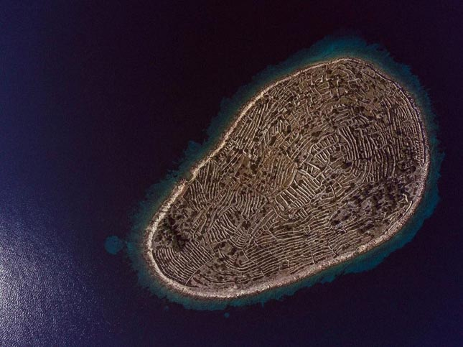

A következő képek a világ legkisebb szigeteit ábrázolják. Hol találom őket, mi található a képen látható szigeten?

**1.**

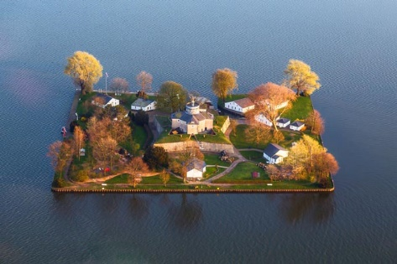

**2.**

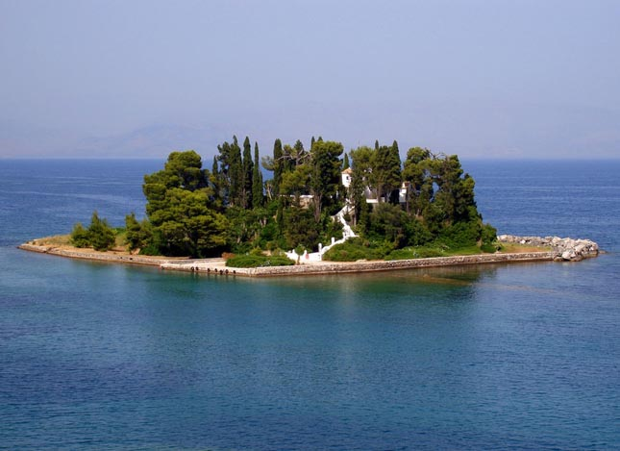

**3.**

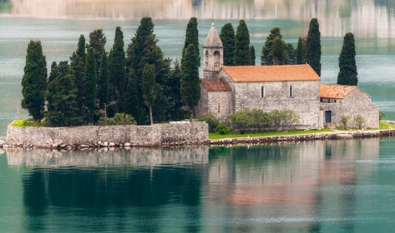

**4.**

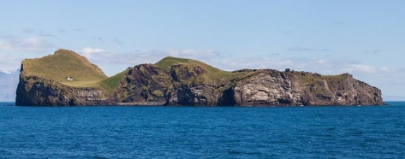

**5.**

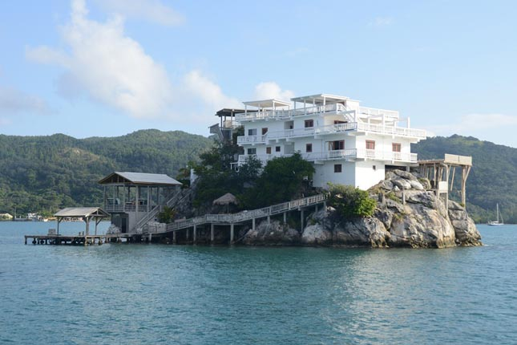

**6.**

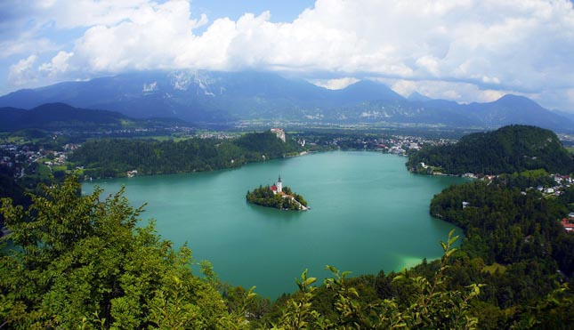

**7. feladat**

A képen a világ legerősebb ár-apály jelenség okozta Hopewell sziklák láthatók. Hol is vannak pontosan?

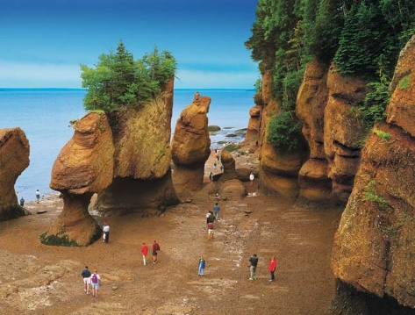

Ez a kb. 100-150 éves eperfa egy montenegrói kis településen érdekes látványossággal lepi meg az arra járókat. Mi ez a különlegesség, melyik falu büszkélkedhet vele?

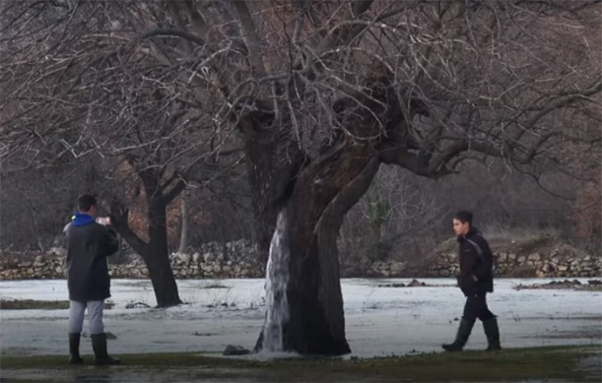

A világ egyetlen belépővel látogatható „Üvegpartját” szeretném meglátogatni. Hova utazzak, hogyan alakult ki?

**8. feladat**

Milyen különleges lakónegyedeket alakítottak ki Jakartában?

Kína egyik világörökségi helyszíne a Fancsingsan-hegyvidék. Miért került fel az UNESCO listájára?

Holt tudunk Belgiumban egy tó vizén „átkerékpározni”?

**9. feladat**

Keresem a világ három legerősebb alkohol tartalommal bíró sörmárkáját!

Milyen ízű fagylalt lett a „Balaton fagyija” verseny 2024-es különdíjasa?

A világ legjobbjaként hirdetett gelatóját (fagyiját) Toscanában kóstolhatjuk meg. Ki a híres fagylaltmester, melyik városban találom?

**10. feladat**

Szeretnék a Lappföldi Télapónál állást vállalni. Melyik linken tudok jelentkezni?

Jobb vagy bal, ha kérdésben szereplő tárgyak szemszögéből nézzük. Melyik kezében tartja a fáklyát a New York-i szabadság-szobor?

A hajók melyik oldalát jelöli a zöld szín?